Partez avec nous à la recherche de Saint-Nicolas…

Samedi 5 décembre 2015

Rendez-vous à 15h30 sur la place Charles de Gaulle

**Diffusion du film** 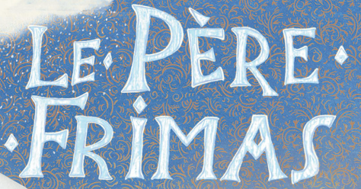

**suivi d’un goûter**

**en compagnie**

**de Saint-Nicolas**



**AFR de MARON**

